
Администрация Палкинского муниципального округа

ПОСТАНОВЛЕНИЕ

от 14.04.2026 г. № 179
рп. Палкино

Об определении границ прилегающих к некоторым организациям и объектам территорий,
на которых не допускается розничная продажа алкогольной продукции на территории Палкинского муниципального округа

В соответствии с п. 2 статьи 16 Федерального закона от 22.11.1995г № 171-ФЗ «О государственном регулировании производства и оборота этилового спирта алкогольной и спиртосодержащей продукции и об ограничении потребления (распития) алкогольной продукции», постановлением Правительства Российской Федерации от 27.12.2012г. № 1425 «Об определении органами государственной власти субъектов Российской Федерации мест массового скопления граждан и мест нахождения источников повышенной опасности, в которых не допускается розничная продажа алкогольной продукции, а также определении органами местного самоуправления границ прилегающих к некоторым организациям и объектам территорий, на которых не допускается розничная продажа алкогольной продукции», руководствуясь Уставом Палкинского муниципального округа, Администрация Палкинского муниципального округа ПОСТАНОВЛЯЕТ:
1. Утвердить Перечень организаций на территории Палкинского муниципального округа Псковской области, на прилегающих территориях к которым не допускается розничная продажа алкогольной продукции (Приложение № 1).
2. Определить границы прилегающих территорий к организациям, перечисленным в приложении № 1 настоящего постановления, на которых не допускается розничная продажа алкогольной продукции, на расстоянии 50 метров согласно прилагаемых схем (Приложение № 2).
3. Установить минимальное расстояние от детских, образовательных, медицинских организаций, объектов спорта, от мест массового скопления граждан (далее - организаций и (или) объектов) до границ прилегающих территорий, на которых не допускается розничная продажа алкогольной продукции в стационарных торговых объектах и объектах общественного питания:
- при наличии обособленной территории - 50 метров от входа для посетителей на обособленную территорию организации и (или) объекта до входа для посетителей в торговый объект или объект общественного питания;
- при отсутствии обособленной территории - 50 метров от входа для посетителей организации и (или) объекта до входа для посетителей в торговый объект или объект общественного питания.
4. Определить способ расчета расстояния от организаций и (или) объектов, указанных в пункте 1 настоящего постановления, до границ прилегающих территорий путем установления расстояния в метрах:
1) при наличии обособленной территории: расстояние от ближайшего входа для посетителей на обособленную территорию организации и (или) объекта до входных дверей организации торговли и общественного питания; 2) при отсутствии обособленной территории: расстояние от входных дверей организации и (или) объекта до входных дверей организации торговли и общественного питания. В случае если организации и объекты имеют более одного входа для посетителей, то границы прилегающих территорий определяются от ближайшего входа организаций и (или) объектов до входных дверей организации торговли и общественного питания, за исключением входов, которые не используются для входа для посетителей (пожарные, запасные).
Расстояние между организациями и (или) объектами и организациями торговли и общественного питания определяется по кратчайшему пути движения пешехода, а при наличии пешеходной зоны - по установленной пешеходной зоне. При пересечении пешеходной зоны с проезжей частью расстояние измеряется по пешеходному переходу.
5. На время проведения торжественных и праздничных мероприятий, шествий, демонстраций Администрацией Палкинского муниципального округа определяются прилегающие территории к местам массового скопления граждан: к площадкам, паркам, без учета требований пункта 2 настоящего постановления.
6. Признать утратившими силу постановление администрации городского поселения «Палкино» от 08.11.2013г. № 34 «Об определении границ прилегающих к некоторым организациям и объектам территорий, на которых не допускается розничная продажа алкогольной продукции», постановление администрации сельского поселения «Палкинская волость»» от 19.03.2018 г. № 13 «Об определении границ прилегающих к некоторым организациям и объектам территорий, на которых не допускается розничная продажа алкогольной продукции на территории муниципального образования «Палкинская волость», постановление администрации сельского поселения «Качановская волость» от 17.12.2013г. № 59-п «Об определении границ прилегающих к некоторым организациям и объектам территорий, на которых не допускается розничная продажа алкогольной продукции», постановление администрации сельского поселения «Новоуситовская волость» от 01.02.2018г. № 4-п «Об определении границ прилегающих к некоторым организациям и объектам территорий, на которых не допускается розничная продажа алкогольной продукции», постановление администрации сельского поселения «Черская волость» от 27.08.2013г. № 34 «Об определении границ прилегающих к некоторым организациям и объектам территорий, на которых не допускается розничная продажа алкогольной продукции».
7. Настоящее постановление опубликовать в сетевом издании «Нормативные правовые акты Псковской области» http://pravo.pskov.ru и разместить на официальном сайте Палкинского муниципального округа https://palkino.gosuslugi.ru в сети «Интернет».
8. Настоящее постановление вступает в силу после его официального опубликования.

Глава Палкинского
муниципального округа Потапова О. С.

Верно:Управляющий делами Администрации Палкинского муниципального округа Костылева О.А.

Приложение № 1
к постановлению администрации
Палкинского муниципального округа
от 14.04.2026г. № 179

Перечень организаций
Палкинского муниципального округа Псковской области, на прилегающих территориях
к которым не допускается розничная продажа алкогольной продукции

№п/п | Наименование объекта | Место расположения объекта | Границы территории объекта | Расстояние от объекта до границы прилегающей территории
Детские организации
1. | Муниципальное бюджетное дошкольное образовательное учреждение детский сад «Тополек» | рп. Палкино,  ул. Рабочая, д.7 | Обособленная территория | 50 м
2. | Детский сад «Солнышко» филиал МБДОУ детский сад «Тополек» | д. Слопыгино,  ул. Солнечная, д.4 | Обособленная территория | 50 м
3. | Детский сад «Колокольчик» филиал МБДОУ детский сад «Тополек» | д. Новая Уситва,  ул. Советская, д.19 | Обособленная территория | 50 м
4. | МБОУ «Вернявинская средняя школа» дошкольное отделение детский сад «Колосок» | д. Вернявино,  ул. Садовая, д.6 | Обособленная территория | 50 м
5. | Дошкольное структурное подразделение МБОУ «Качановская средняя школа» | с. Качаново,  ул. Советская, д.12 | Обособленная территория | 50 м
Образовательные организации
6. | Муниципальное бюджетное образовательное учреждение «Палкинская средняя школа» | р.п. Палкино,  ул. Изборская, д.25 | здание | 50 м
7. | Муниципальное бюджетное образовательное учреждение дополнительного образования «Палкинская детская музыкальная школа» | рп. Палкино,  ул. Изборская, д.25а | здание | 50 м
8. | Муниципальное бюджетное образовательное учреждение «Харлапковская основная школа» | д. Слопыгино,  ул. Солнечная, д.45 | здание | 50 м
9. | Муниципальное бюджетное образовательное учреждение «Качановская средняя школа» | с. Качаново,  ул. Советская, д.12 | здание | 50 м
10. | Муниципальное бюджетное  образовательное учреждение Добычинская средняя школа | д. Новая Уситва,  ул. Советская, д.23 | здание | 50 м
11. | Муниципальное бюджетное образовательное учреждение «Вернявинская средняя школа» | д. Вернявино,  ул. Садовая, д.6 | здание | 50 м
Досуговые организации
12. | Муниципальное бюджетное учреждение культуры «Палкинское районное досуговое объединение» | рп. Палкино,  ул. Островская, д.14 | здание | 50 м
13. | Васильевский сельский дом культуры | д. Васильево,  д.47 | здание | 50 м
14. | Первомайский сельский дом культуры | д. Слопыгино,  ул. Солнечная, д.4 | здание | 50 м
15. | Качановский сельский дом культуры | с. Качаново,  пл. Культуры, д.1 | здание | 50 м
16. | Горбуновский сельский клуб | д. Горбунова Гора, ул. Нагорная, д.2 | здание | 50 м
17. | Родовской сельский дом культуры | д. Родовое,  ул. Молодежная,  д.1 | здание | 50 м
18. | Красинский сельский дом культуры | д. Красино, ул. Мира, д.4 | здание | 50 м
19. | Грибулевский сельский клуб | д. Хохлы,  ул. Школьная, д.1 | здание | 50 м
Организации здравоохранения
20. | ГБУЗ ПО «Псковская межрайонная больница» филиал «Палкинский» | рп. Палкино,  ул. Строителей, д.14; | здание | 50 м
21. | ГБУЗ ПО «Псковская межрайонная больница» поликлиника филиала «Палкинский» | рп. Палкино,  ул. Рабочая, д.7 | здание | 50 м
22. | ФАП д. Васильево | д. Васильево, д.47А | здание | 50 м
23. | ФАП д. Слопыгино | д. Слопыгино,  ул. Солнечная, д.4 | здание | 50 м
24. | ФАП д. Качаново | с. Качаново,  ул. Советская, 38 | сооружение | 50 м
25. | ФАП д. Родовое | д. Родовое,  ул. Парковая, 13А | сооружение | 50 м
26. | ФАП д. Новая Уситва | д. Новая Уситва,  ул. Советкая, д.27 | здание | 50 м
27. | ФАП д. Шабаны | д. Шабаны,  ул. Солнечная, д.6/1 | здание | 50 м
28. | ФАП д. Дорожино | д. Трубицино, д.10 | здание | 50 м
29. | ФАП д. Вернявино | д. Вернявино,  ул. Садовая, 6А | сооружение | 50 м
30. | ФАП д. Красино | д. Красино,  ул. Мира, 7 | сооружение | 50 м
Организации общественного транспорта
31. | Автопавильон | р.п. Палкино,  ул. Псковская, д.9 | сооружение | 50 м

ПРИМЕЧАНИЕ: Расчёт расстояний от организаций и (или) объектов до границ прилегающих территорий, на которых не допускается розничная продажа алкогольной продукции, осуществляется с использованием карты или плана соответствующего населенного пункта с учётом сложившейся системы дорог, тротуаров, пешеходных путей и т.д. по кратчайшему маршруту движения пешехода от входа для посетителей в соответствующее здание (строение, сооружение) до входа для посетителей в стационарный торговый объект.
Приложение №2 к постановлению администрации
Палкинского муниципального округа
от 14.04.2026г. № 179

- Муниципальное бюджетное дошкольное образовательное учреждение детский сад «Тополек», расположенное по адресу: рп. Палкино, ул. Рабочая, д.7

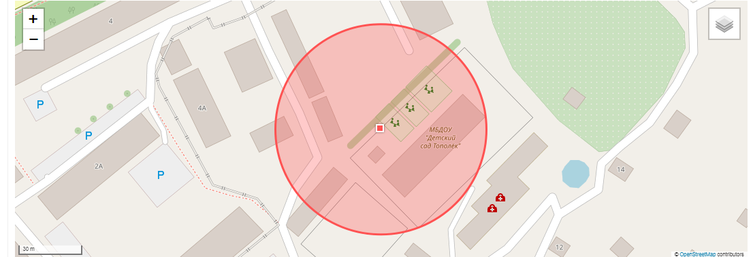

- Детский сад «Солнышко» филиал МБДОУ детский сад «Тополек»,
расположенный по адресу: Слопыгино, ул.Солнечная д.4

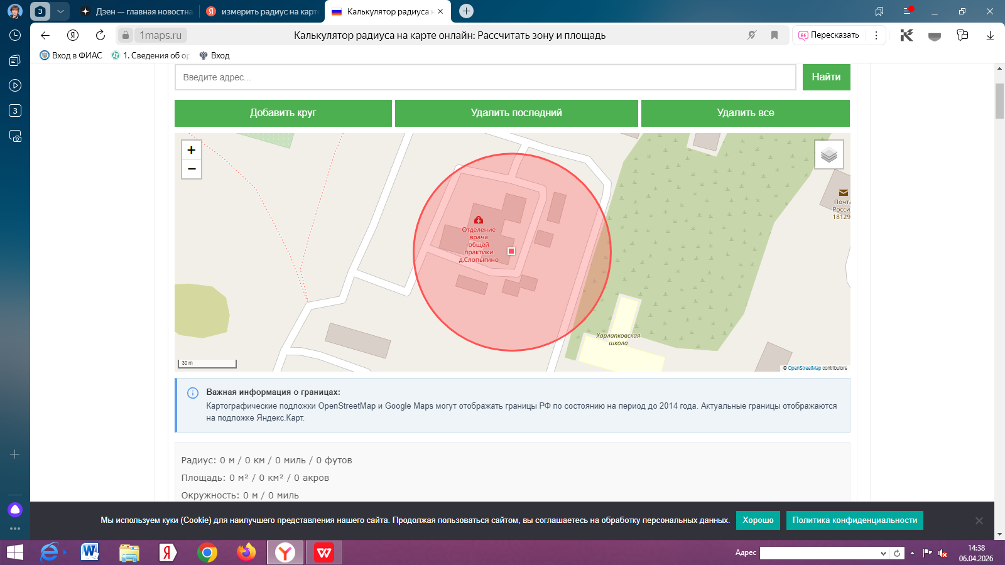
3
3.Детский сад «Колокольчик» филиал МБДОУ детский сад «Тополек»,
расположенный по адресу: д.Новая Уситва,ул.Советская, д.19

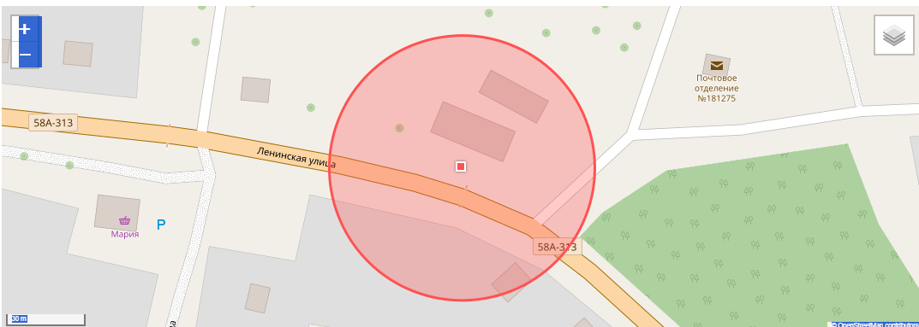

4.МБОУ «Вернявинская средняя школа» дошкольное отделение детский сад «Колосок»,
расположенное по адресу: д. Вернявино, ул. Садовая, д.6

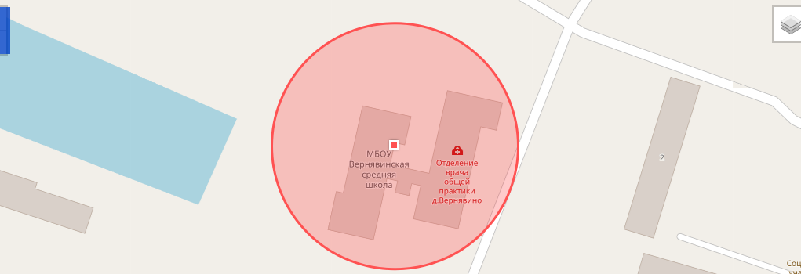

5.Дошкольное структурное подразделение МБОУ «Качановская средняя школа»,
расположенное по адресу: с. Качаново, ул. Советская, д.12

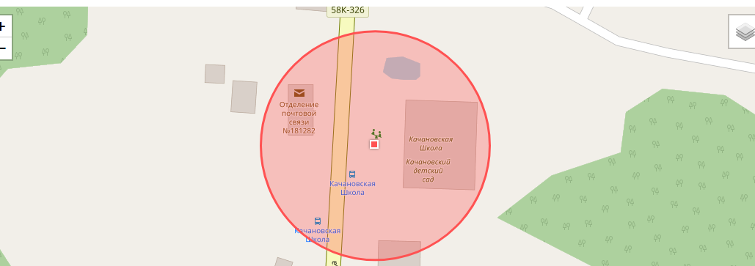

- Муниципальное бюджетное образовательное учреждение «Палкинская средняя школа»,
расположенное по адресу: р.п. Палкино, ул. Изборская, д.25

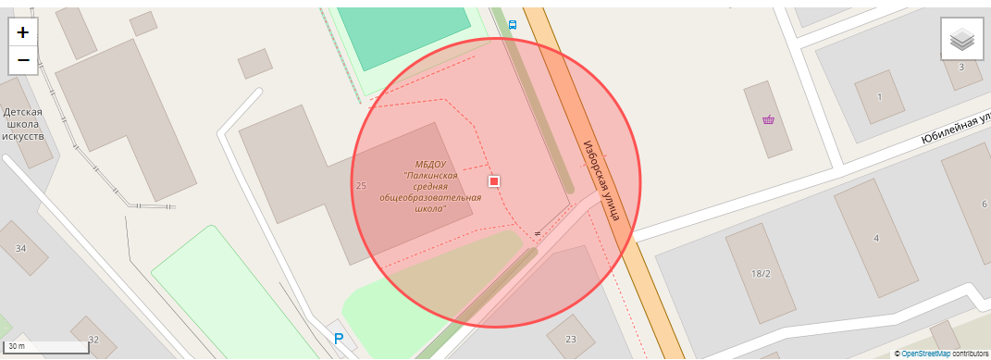

7.Муниципальное бюджетное образовательное учреждение дополнительного образования «Палкинская детская музыкальная школа», расположенное по адресу: р.п. Палкино, ул. Изборская, д.25А

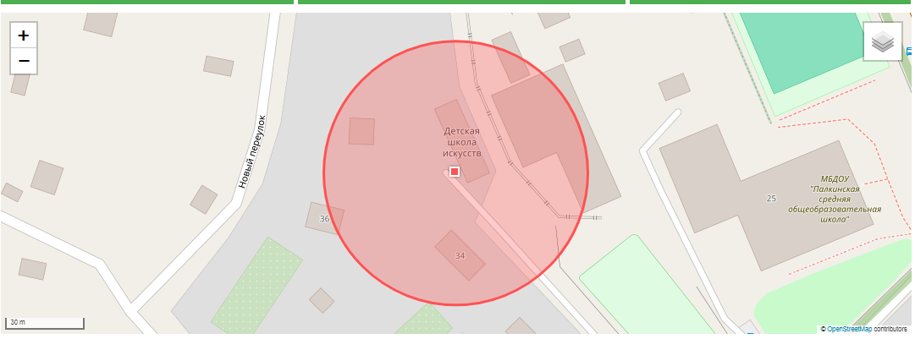

8.Муниципальное бюджетное образовательное учреждение «Харлапковская основная школа»,
расположенное по адресу: д. Слопыгино, ул. Солнечная, д.45

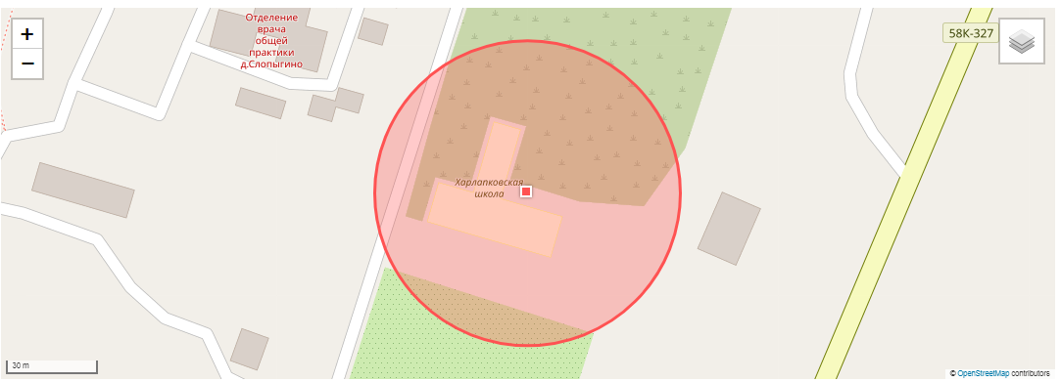

9.Муниципальное бюджетное образовательное учреждение «Качановская средняя школа»,
расположенное по адресу: с.Качаново, ул.Советская, д.12

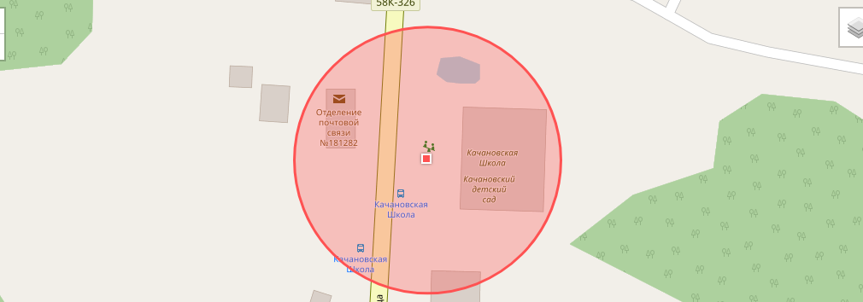

10.Муниципальное бюджетное образовательное учреждение Добычинская средняя школа,
расположенное по адресу: д.Новая Уситва, ул. Советская, д.23

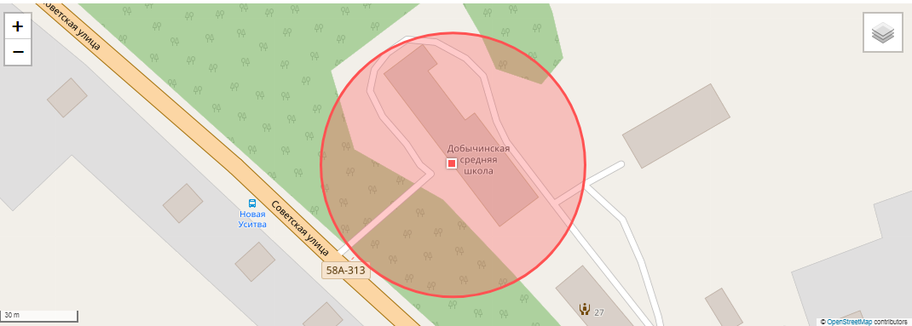

11.Муниципальное бюджетное образовательное учреждение «Вернявинская средняя школа»,
расположенное по адресу: д. Вернявино, ул. Садовая, д.6

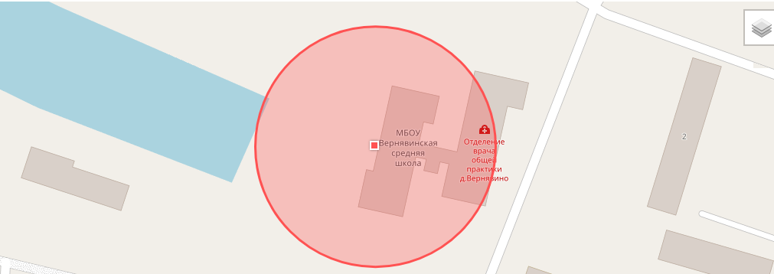

12.Муниципальное бюджетное учреждение культуры «Палкинское районное досуговое объединение», расположенное по адресу: рп.Палкино, ул. Островская, д.14

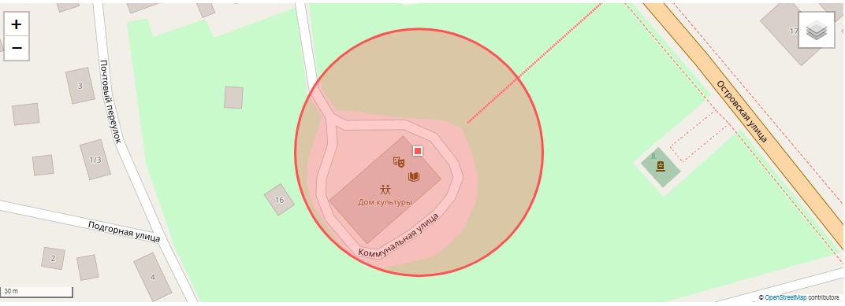

13.Васильевский сельский дом культуры, расположенный по адресу: д. Васильево, д.47

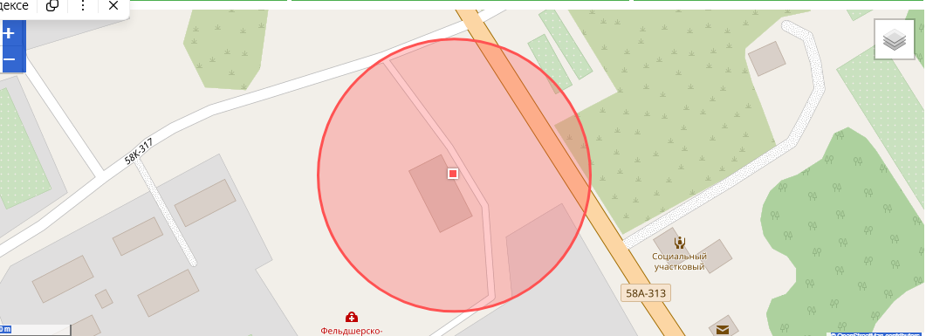

- Первомайский сельский дом культуры, расположенный по адресу: д. Слопыгино, ул. Солнечная, д.4

15.Качановский сельский дом культуры, расположенный по адресу: с. Качаново, пл. Культуры, д.1

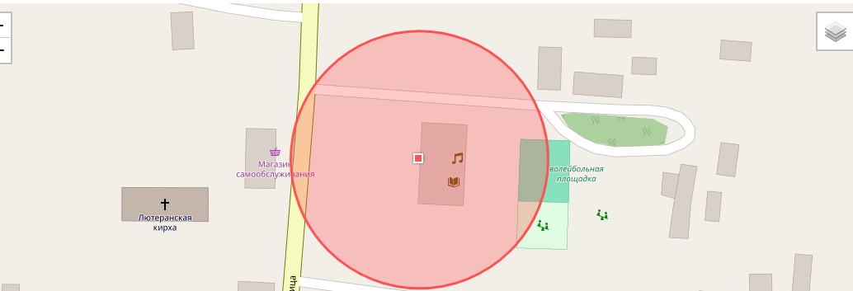

16.Горбуновский сельский клуб, расположенный по адресу: д. Горбунова Гора, ул. Нагорная, д.2

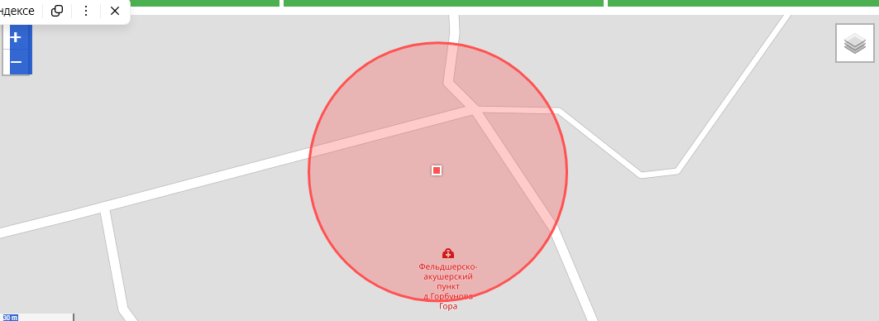

17.Родовской сельский дом культуры, расположенный по адресу: д. Родовое, ул. Молодежная, д.1

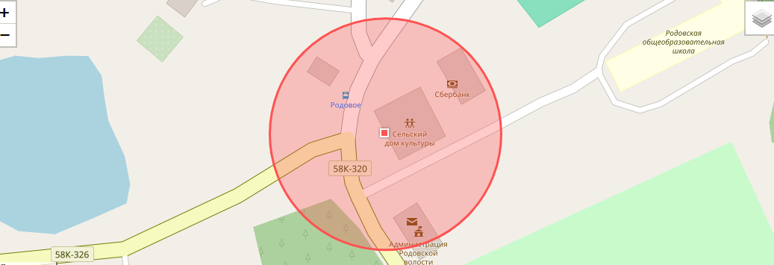

18.Красинский сельский дом культуры, расположенный по адресу: д. Красино, ул. Мира, д.4

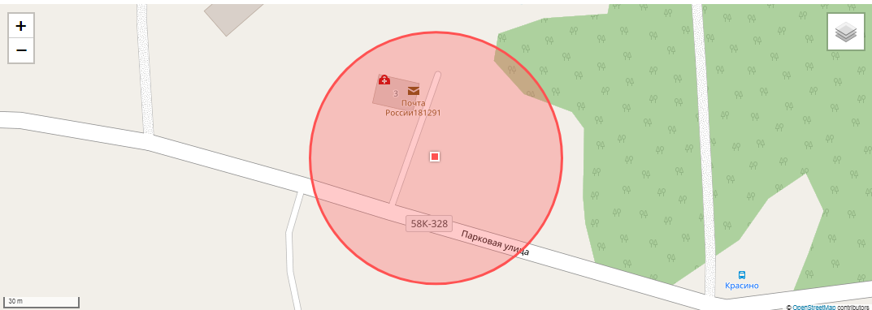

- Грибулевский сельский клуб, расположенный по адресу: д. Хохлы, ул. Школьная, д.1

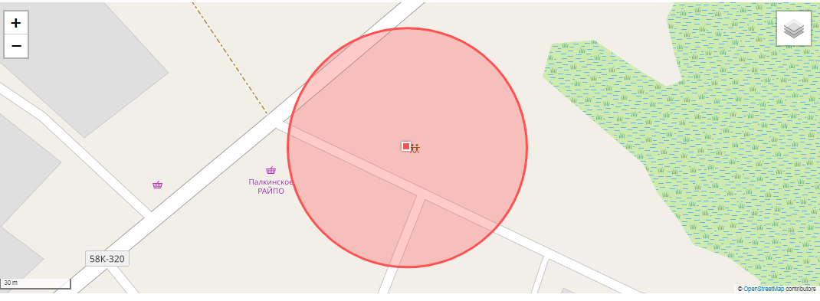

20.ГБУЗ ПО «Псковская межрайонная больница» филиал «Палкинский»,
расположенное по адресу: рп. Палкино, ул. Строителей, д.14;

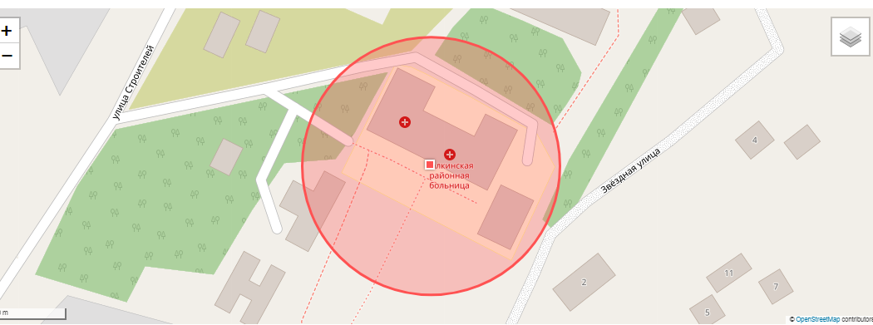

21.ГБУЗ ПО «Псковская межрайонная больница» поликлиника филиала «Палкинский»,
расположенная по адресу: рп. Палкино, ул. Рабочая, д.7

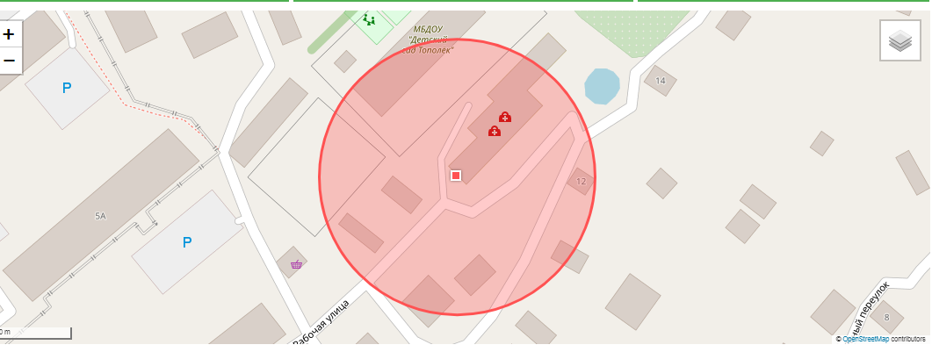

22.ФАП д. Васильево, расположенный по адресу: д. Васильево, д.47А

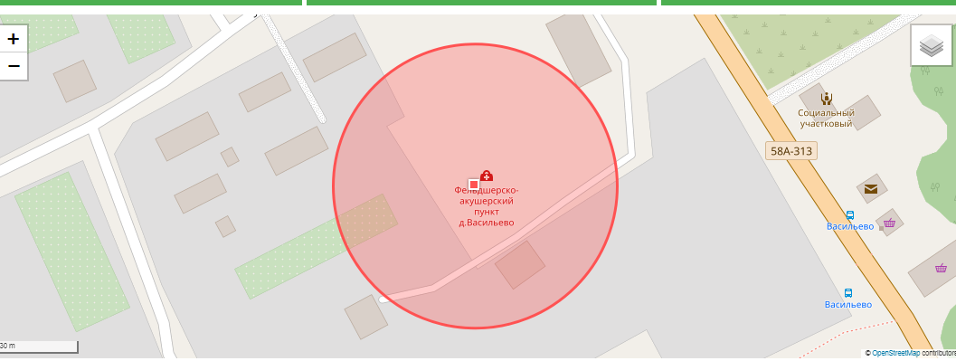

23.ФАП д. Слопыгино, расположенный по адресу: д.Слопыгино, ул. Солнечная, д.4

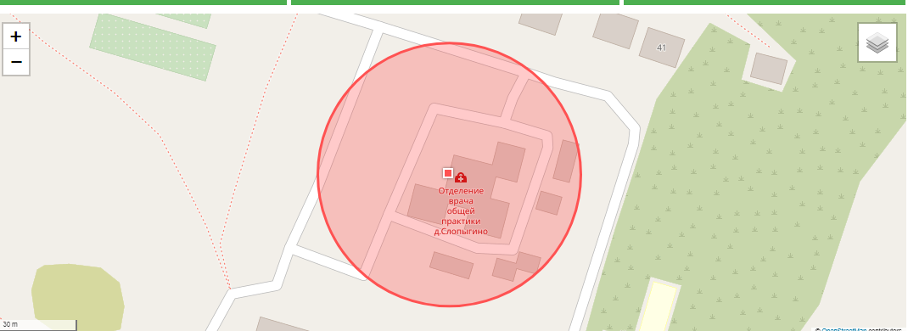

24.ФАП д. Качаново, расположенный по адресу: с. Качаново, ул. Советская,38

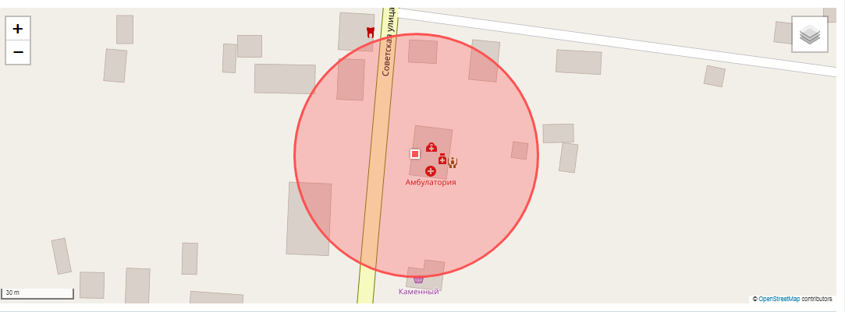

25.ФАП д. Родовое, расположенный по адресу: д. Родовое, ул. Парковая, 13А

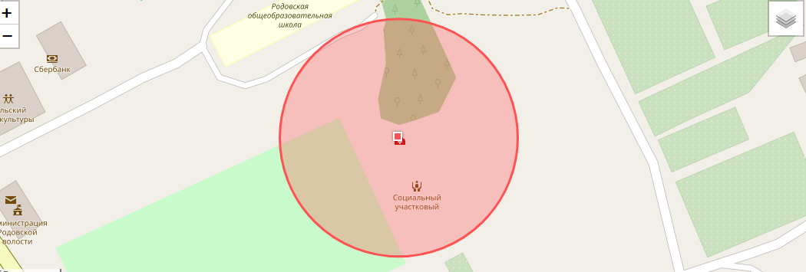

26.ФАП д. Новая Уситва, расположенный по адресу: д.Новая Уситва, ул.Севеткая, д.27

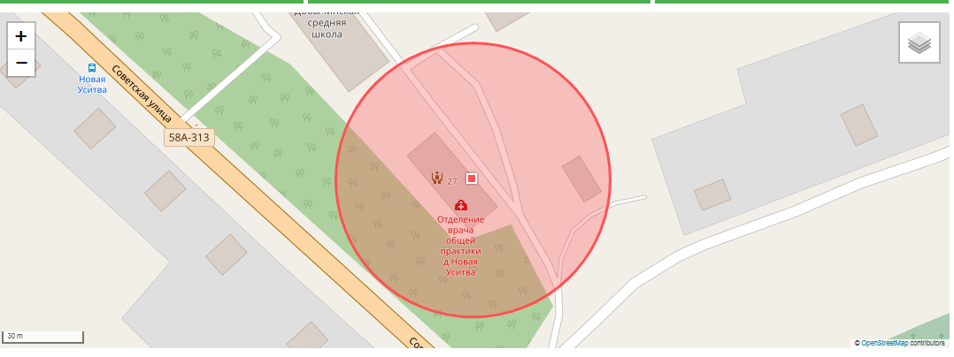

27.ФАП д. Шабаны, расположенный по адресу: д. Шабаны, ул. Солнечная, д. 6/1

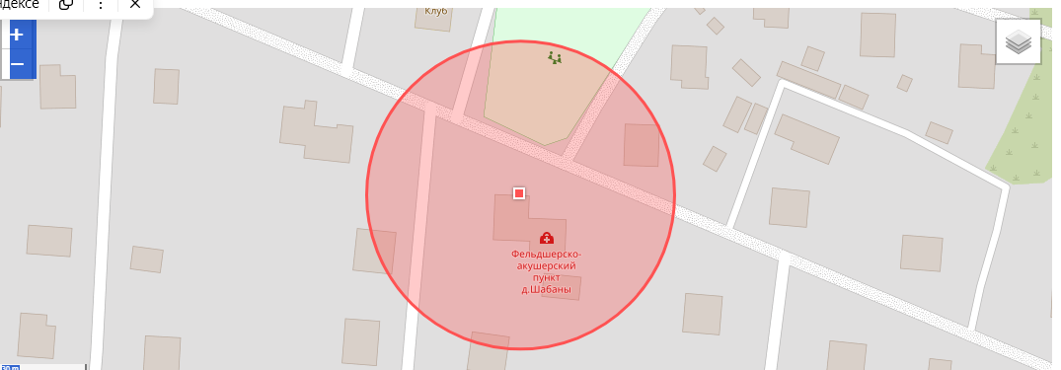

28.ФАП д. Дорожино, расположенный по адресу: д. Трубицино, д.10

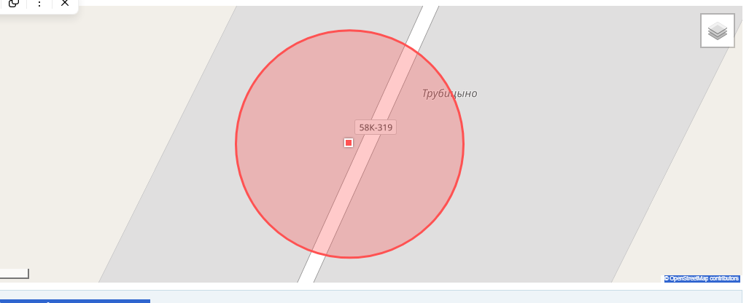

- ФАП д. Вернявино, расположенный по адресу: д.Вернявино, ул. Садовая, д.6А

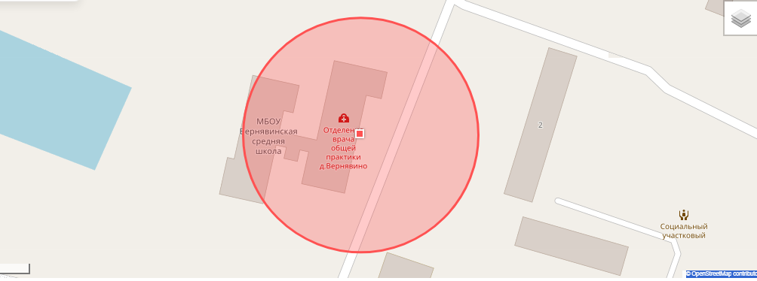

30. ФАП д. Красино, расположенный по адресу: д.Красино, ул. Мира,7

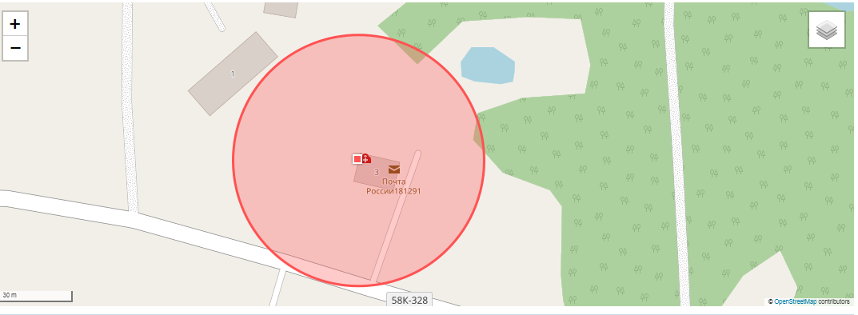

31. Автопавильон, расположенный по адресу: рп. Палкино, ул. Псковская, д.9

